Verontwaardigd: boos om wat iemand heeft gezegd

Enthousiast: iets heel erg leuk vinden

verheugd: erg blij zijn

onverschillig: het kan je niet schelen wat er gebeurt

verbijsterd: heel erg verbaasd zijn\

gemoedstoestand: de manier hoe je je voelt.

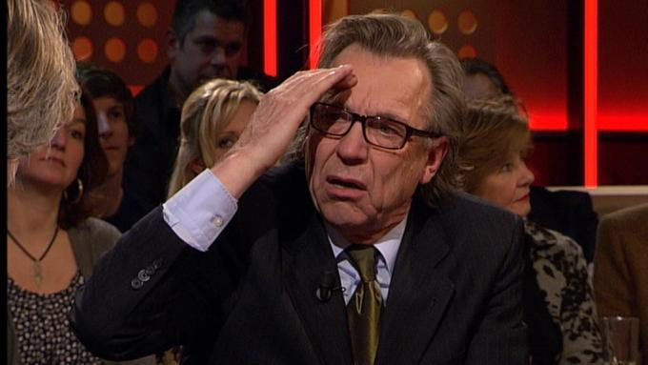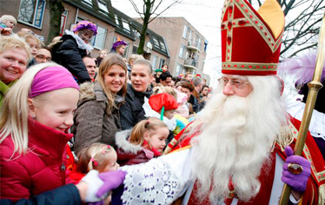

**verontwaardigd**

**onverschillig**

**gemoedstoestand**

**enthousiast**

**verheugd**

**verbijsterd**